实验报告

课程名称 | 《算法分析与设计》 | 实验日期 | 2021 年3月29日 至 2021 年 3月29日
学生姓名 | 李浩然 | 所在班级 | 计算机195 |  |  | 学号 | 2019212212174
实验名称 | 二分归并排序
实验地点 | 勤园13-208 |  |  | 同组人员 | 无

问题
对n个不同的数构成的数组A[1…n]进行排序，其中n=2^k。

解析
先对排序数组先划分后归并，以数组5 1 2 3 4 8 7 9 10 6为例，在二分归并中，需要进行如下顺序：
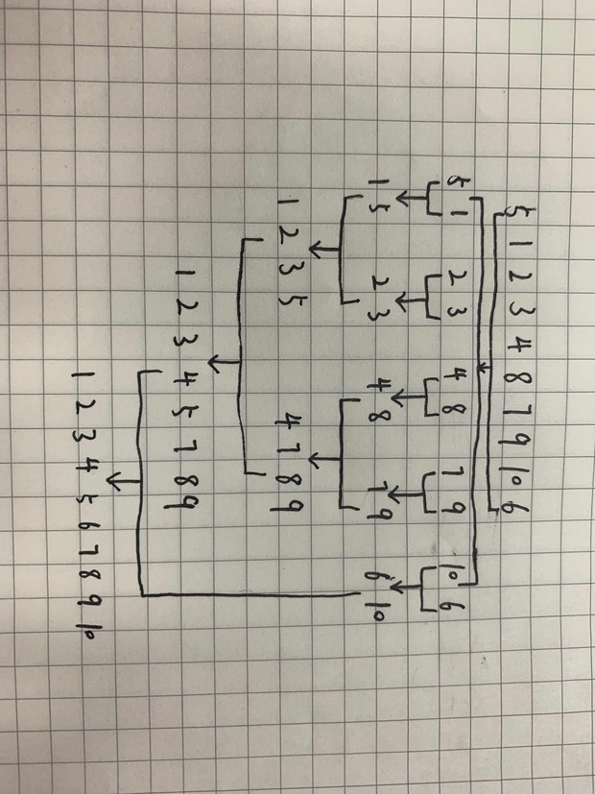

设计
#include <cstdio>
#include <vector>

using namespace std;

// 归并排序
void mergeArray(vector<int>& a, int low, int mid, int high, vector<int>& tmp) {
int i = low, j = mid + 1, m = mid, n = high, k = 0;
while (i <= m && j <= n) {
if (a[i] <= a[j])
tmp[k++] = a[i++];
else
tmp[k++] = a[j++];
}
while (i <= m)
tmp[k++] = a[i++];
while (j <= n)
tmp[k++] = a[j++];
for (i = 0; i < k; ++i)
a[low + i] = tmp[i];
}
void mergeSort(vector<int>& a, int low, int high, vector<int>& tmp) {
if (low < high) {
int mid = (low + high) / 2;
mergeSort(a, low, mid, tmp);
mergeSort(a, mid + 1, high, tmp);
mergeArray(a, low, mid, high, tmp);
}
}
void MergeSort(vector<int>& a, int n) {
vector<int> p(n);
if (p.size() == 0)
return;
mergeSort(a, 0, n - 1, p);
}

int main() {
// 文件输入输出
freopen("input.txt", "r", stdin);
freopen("output.txt", "w", stdout);

int n;
scanf("%d", &n);
vector<int> a(n);
for (int i = 0; i < n; ++i) {
int x;
scanf("%d", &x);
a[i] = x;
}

MergeSort(a, n); // 排序

printf("%d\n", n);
for (int i = 0; i < n; ++i)
printf("%d%s", a[i], i == n - 1 ? "\n" : " ");

return 0;
}

分析
时间复杂度：O(nlogn)

源码
https://github.com/HcSoap4K/Lab4.git

